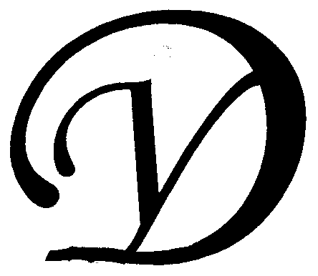
Общество с ограниченной ответственностью
Управляющая организация «Умный дом»
Россия, Тверская область, г.Удомля, пр.Курчатова, д.10а, пом.9, тел./факс: (48255) 52571, 54074
моб.тел.: +79157199560, интернет-сайт: www.udom-lya.ru, e-mail: upravdom@udom-lya.ru, kvplata@udom-lya.ru

Сведения о расходах, понесенных в связи с оказанием услуг по управлению многоквартирным домом по ул.Энтузиастов-12
Период: 2012 год
Наименование работ (услуг) | Расходы (руб.) | Расходы (руб./кв.м.)
Общая площадь помещений в доме (кв.м.) | 7 437,12
Вывоз ТБО | 118 656,10 | 1,33
Ремонт и обслуживание лифтового хозяйства | 266 920,48 | 2,99
Ежегодное техническое освидетельствование | 16 000,00
Содержание и текущий ремонт лифта | 250 920,48
Содержание и текущий ремонт инженерных сетей | 377 086,62 | 4,23
Отопление, водопровод, канализация, ливнестоки (содержание, текущий ремонт и аварийное обслуживание) | 284 520,10
Реконструкция и капитальный ремонт инженерных сетей и оборудования | 2 846,02
Электрические сети (содержание, текущий ремонт и аварийное обслуживание) | 89 720,50
Содержание помещений общего пользования и уборка земельного участка | 419 958,71 | 4,71
Благоустройство территории, ремонт МАФ | 399,83
Механизированная уборка придомовой территории | 61 939,55
Дезинсекция и дератизация (февраль, июнь, октябрь) | 5 625,00
Вывоз КГО | 15 441,00
Уборка мест общего пользования и придомовой территории | 336 553,33
Текущий ремонт общей собственности | 40 235,90 | 0,45
Прочие ремонтные работы (ремонтная служба управляющей организации) | 40 235,90
Управление многоквартирным домом | 204 372,06 | 2,29
НДС | 38 375,54 | 0,43
Итого | 1 465 605,41 | 16,42

Сведения о расходах по отдельным статьям затрат за год:
- управление многоквартирным домом,
- вывоз ТБО,
- ремонтная служба управляющей организации,
- содержание, текущий ремонт и аварийное обслуживание сетей отопления, водопровода, канализации, ливнестоков,
- содержание, текущий ремонт и аварийное обслуживание электрических сетей,
- ремонт и обслуживание лифтового хозяйства,
размещены на официальном сайте управляющей организации www.udom-lya.ru.

